**เอกสารแนบ 1 : รายชื่อผลงานพร้อม description**

**รายชื่อเทคโนโลยี “Technology Show”**

**โครงการขับเคลื่อนผลงานวิจัยสู่เชิงพาณิชย์ ครั้งที่ 1/2559**

**กลุ่ม การแพทย์**

|  |  |
| --- | --- |
| ปลอกเปิดหลอดยา  (Ampoule Opener Cases) | ปลอกเปิดหลอดยา เป็นอุปกรณ์ป้องกันหลอดยาชนิดแก้วบาดมือ ใช้ได้กับหลอดยาชนิดแก้วทุกขนาด ใช้งานง่าย รวดเร็ว นิ้วมือไม่สัมผัสโดยตรงกับปลายหลอดยา ผู้ปฏิบัติงานเกิดความมั่นใจและปลอดภัย หลัง การใช้งานสามารถนำปลอกเปิดหลอดยาไปซักและทำให้ปราศจากเชื้อ ด้วยการอบด้วยไอน้ำร้อน สามารถทำลายจุลินทรีย์ได้ทุกชนิดรวมทั้งสปอร์ของแบคทีเรีย ทำให้มั่นใจว่าปลอกเปิดหลอดยาปลอดเชื้อ และปลอดภัยในการเตรียมยาฉีด อีกทั้งช่วยลดค่าใช้จ่ายจากการใช้สำลีหรือก๊อสปลอดเชื้อ และช่วยอนุรักษ์สิ่งแวดล้อมอีกด้วย |

**เอกสารแนบ 2 : แบบฟอร์มรายละเอียดผลงาน**

**ชื่อเทคโนโลยี**   **ปลอกเปิดหลอดยา (Ampoule Opener Cases)**

**นักวิจัย ผู้ช่วยศาสตราจารย์ วีรยา จึงสมเจตไพศาล**

**สังกัด ภาควิชาการพยาบาลกุมารเวชศาสตร์**

**คณะพยาบาลศาสตร์ มหาวิทยาลัยมหิดล**

**สถานภาพสิทธิบัตร คำขอสิทธิบัตร เลขที่ 1502001172 ยื่นคำขอวันที่10 เมษายน 2558**

**ที่มา ข้อมูลเบื้องต้น ความสำคัญของปัญหา**

แพทย์ พยาบาลเป็นบุคลากรทางสุขภาพที่ปฏิบัติงานในการรักษา ดูแลผู้ป่วย ปฏิบัติกิจกรรมที่เสี่ยงต่อภาวะคุกคามต่อสุขภาพ เช่น การเตรียมยาฉีด ซึ่งมีขั้นตอนที่ผู้ปฏิบัติงานเสี่ยงต่อการเกิดอุบัติเหตุจากของมีคมบาด โดยเฉพาะการหักหลอดยาชนิดแก้ว (ampoule) หรือการเตรียมยาเพื่อผสมในสาร ละลายที่ให้ทางหลอดเลือดดำ อีกทั้งในภาวะวิกฤติ ฉุกเฉิน เช่น การช่วยฟื้นคืนชีพผู้ป่วย (Cardiopulmonary resuscitation :CPR) ซึ่งต้องปฏิบัติงานเร่งด่วน ทำให้ผู้ปฏิบัติงานได้รับอันตรายจากการถูกหลอดยาบาดนิ้วมือ ทำให้เกิดบาดแผล เสี่ยงต่อการติดเชื้อ เกิดความเจ็บปวด ปฏิบัติงานได้ไม่เต็มศักยภาพ มีผลทำให้คุณภาพการปฏิบัติงงานลดลง ซึ่งจะส่งผลต่อประสิทธิภาพในการรักษาพยาบาลผู้ป่วย

จากข้อมูลจำนวนการใช้หลอดยาชนิดแก้วแต่ละวันในโรงพยาบาลค่อนข้างสูงในทุกๆแผนก และโดยทั่วไปการหักหลอดยาชนิดแก้วจะใช้สำลี หรือก๊อสปราศจากเชื้อรองใต้ปลายหลอดยาก่อนหัก แม้จะมีการป้องกันการเกิดอุบัติเหตุแล้วยังพบอุบัติการณ์หลอดยาชนิดแก้วแตก และบาดนิ้วมือ สอดคล้องกับงานวิจัยของชลธิชา รอดเพ็ชรภัยและคณะ,2552 พบว่า การหักหลอดยาโดยใช้สำลีหรือก๊อสรองในการหักหลอดยาฉีด พบอุบัติเหตุ ร้อยละ 5.55 แม้สถาน พยาบาล/โรงพยาบาลจะมีนโยบายและมาตรการเข้มงวดในเรื่องความปลอดภัยในการทำงาน มีแนวปฏิบัติ การให้ความรู้ และรณรงค์ให้บุคลากรมีความตระหนักแล้วก็ตาม ปัญหาการเกิดอุบัติเหตุของมีคมบาดมือในการปฏิบัติงานอยู่บ่อยครั้ง และค่าใช้จ่ายในการใช้สำลี หรือก๊อสปราศจากเชื้อค่อนข้างสูงและเป็นการเพิ่มปริมาณขยะในแต่ละวันมากขึ้น

เพื่อลดความเสี่ยงในการเกิดอุบัติเหตุ ลดค่าใช้จ่าย และเพิ่มคุณภาพการทำงาน ปลอกเปิดหลอดยา (Ampoule Opener Cases) จึงเป็นอุปกรณ์ป้องกันหลอดยาชนิดแก้วบาดมือ ใช้แทนสำลี หรือก๊อสปราศจากเชื้อได้อย่างมีประสิทธิภาพ ใช้ได้กับหลอดยาชนิดแก้วทุกขนาด ใช้งานง่าย รวดเร็ว นิ้วมือไม่สัมผัสโดยตรงกับปลายหลอดยา ผู้ปฏิบัติงานมั่นใจและปลอดภัย หลังใช้งานสามารถนำปลอกเปิดหลอดยาไปซักและอบด้วยไอน้ำร้อน สามารถทำลายจุลินทรีย์ได้ทุกชนิดรวมทั้งสปอร์ของแบคทีเรีย ทำให้มั่นใจว่าปลอกเปิดหลอดยาปลอดเชื้อ และปลอดภัยในการเตรียมยาฉีด อีกทั้งช่วยลดค่าใช้จ่ายจากการใช้สำลีหรือก๊อสปลอดเชื้อ และช่วยอนุรักษ์สิ่งแวดล้อมอีกด้วย

**สรุปเทคโนโลยี**

ปลอกเปิดหลอดยา (Ampoule Opener Cases) ผลิตจากผ้าสักหลาดสองหน้าแบบแข็ง รีดอัดด้วยผ้ากาว ขนาด ๒.๘ x ๔.๘ ซม. ทนความร้อน ทำความสะอาดง่าย ทำให้ปราศจากเชื้อด้วยการอบด้วยไอน้ำร้อน เป็นอุปกรณ์ป้องกันหลอดยาชนิดแก้วบาดมือ ใช้แทนสำลี หรือก๊อสปราศจากเชื้อได้อย่างมีประสิทธิภาพ ใช้ได้กับหลอดยาชนิดแก้วทุกขนาด ผู้ปฏิบัติงงานทำงานได้รวดเร็วและปลอดภัย

**จุดเด่นของเทคโนโลยี**

* ผู้ปฏิบัติงานปลอดภัย นิ้วมือไม่สัมผัสโดยตรงกับปลายหลอดยา
* ใช้ได้กับหลอดยาทุกขนาด
* ใช้งานง่าย ทำงานได้รวดเร็ว
* สามารถนำกลับมาใช้ใหม่ได้ ลดปริมาณขยะ

**ความร่วมมือที่เสาะหา** เสาะหาผู้รับอนุญาตใช้สิทธิ

**สนใจสอบถามข้อมูล ผู้ช่วยศาสตราจารย์ วีรยา จึงสมเจตไพศาล**

**หน่วยงาน ภาควิชาการพยาบาลกุมารเวชศาสตร์**

**คณะพยาบาลศาสตร์ มหาวิทยาลัยมหิดล**

**โทรศัพท์ 089-142-7081**

**โทรสาร 02-412-9079**

**e-mail: weeraya.jug@mahidol.ac.th**

**ปลอกเปิดหลอดยา (Ampoule Opener Cases)**

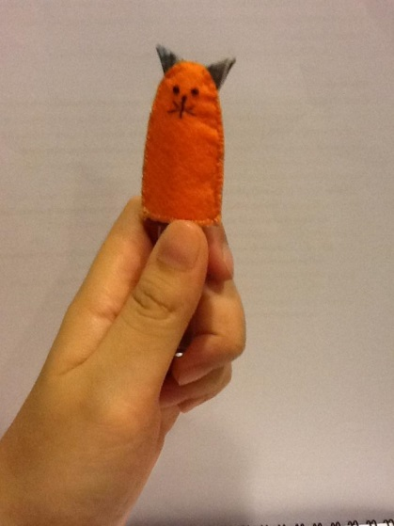

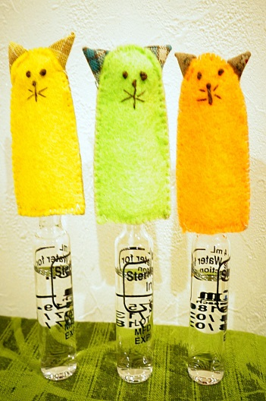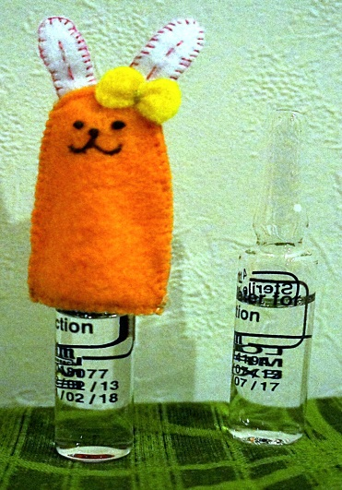**ตัวอย่าง : การใช้ปลอกเปิดหลอดยา**

**ตัวอย่าง : ปลอกเปิดหลอดยา**

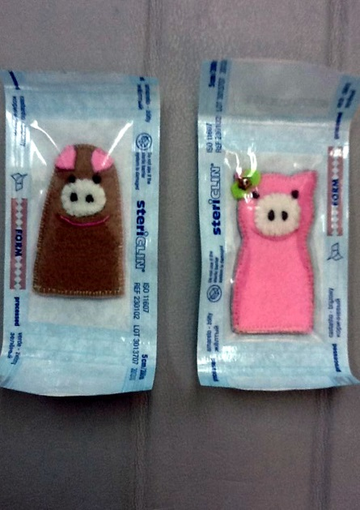

**ตัวอย่าง : ปลอกเปิดหลอดยาปลอดเชื้อ**